
MANUAL DE OPERACION COPA 2008
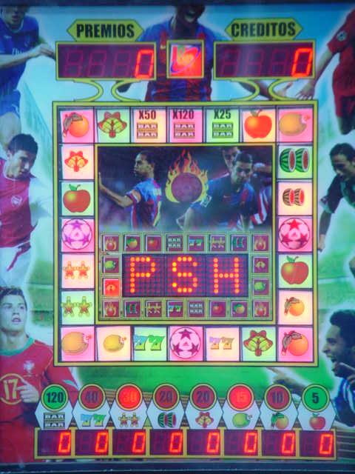

BY: “SOPORTE TECNICO”
ALEJANDRO VILLA.

1
CHECAR RECORDS

1.-Acontinuacion te mostraremos la forma de checar los records del juego:
a).-Presionando k1 y encendiendo la fuente de poder como se muestra en la figura 1.1 tendremos acceso al menú de los records del juego.

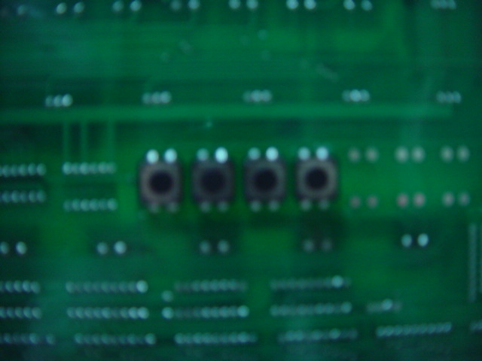

K2
K4

K1
K3

FIG.1.1

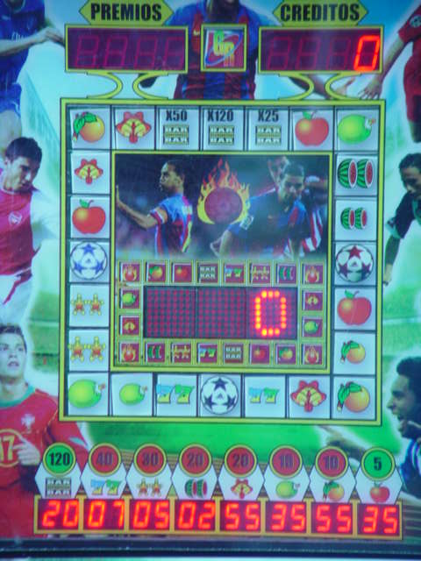
NOTA: Te darás cuenta que te encuentras en este menú porque tu tablilla se vera como se muestra en la figura 1.2.(TOMANDO EN CUENTA QUE LOS NUMEROS PUEDEN CAMBIAR)



FIG.1.2

2
b).-Acontinuacion te presentaremos los ITEM y lo que representan cada uno los ITEM los encontraras en el centro de tu tablilla (pantalla de leds) figura 1.3.

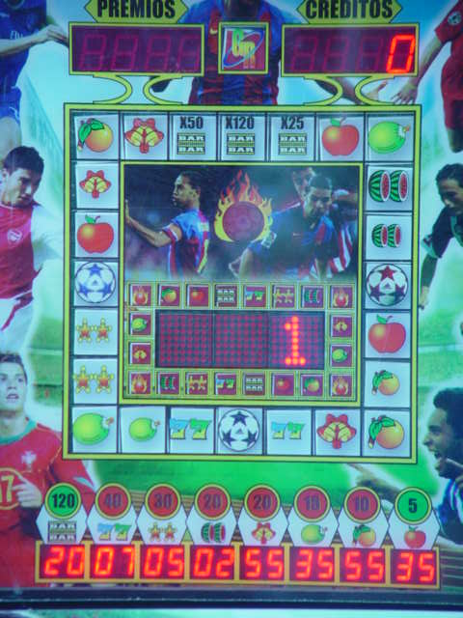
ITEM

C).- Para cambiar de ITEM lo tendrás que hacer oprimiendo la tecla Nº8 de tu teclado figura 1.4.

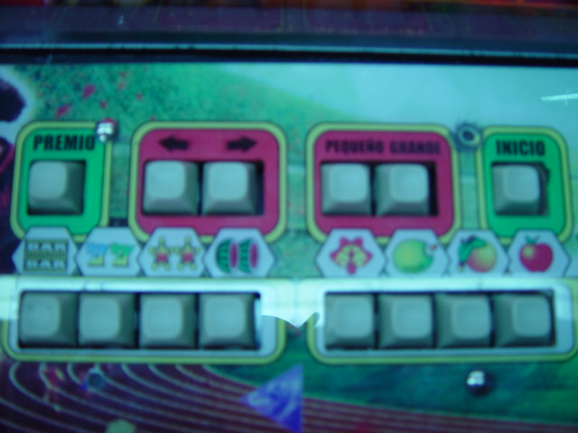
0
1
2
3
4
5
6
7
8
9
10
11
12
13

FIG.1.4
33
DATOS DEL ITEM
DATOS DEL ITEM
ITEM
CONFIGURACIONES (TODO LOS DISPLAY)

FIG.1.5

4
D).-Acontinuacion te mostraremos el equivalente de cada ITEM:

NOTA: Esta tabla se checa con referencia a la figura 1.4 y 1.5.

ITEM | EQUIVALENTE
0 | Ganancia total
1 | Suma de apuesta
2 | Suma de apuesta ganada
3 | Suma de doblaje
4 | Suma de doblaje ganado
5 | Suma de la apuesta (Historial)
6 | Suma de la apuesta ganada (Historial)
7 | Suma de doblaje (Historial)
8 | Suma de doblaje ganado (Historial)
9 | Total de ganancia (Historial)
10 | Ganancia total (Historial)
11 | Suma de la moneda (Historial)
12 | Suma abierta de la moneda (Historial)
13 | Suma de la moneda colada (Historial)
14 | Suma de la moneda pagada (Historial)
15 | Numero de veces que cayo en Bar grande (Historial)
16 | Numero de veces que cayo en Bar medio (Historial)
17 | Numero de veces que cayo en Bar chico (Historial)
18 | Suma de las 24 casillas (Historial)
19 | Numero de veces que ha dado el bono 1(Historial)
20 | Numero de veces que ha dado el bono 2 (Historial)
21 | Numero de veces que ha dado el bono 3 (Historial)
22 | Numero de veces que ha dado el bono 4 (Historial)

e).-Si deseas borrar todos los datos anteriores sigue el siguiente procedimiento:
5

1.-Presiona k2 y enciende la fuente de poder fig.1.1.
2.-Después oprimirás la tecla 0 y 8 de tu teclado al mismo tiempo fig.1.4. y listo.

f).-Para resetear la maquina tendrás que hacer los siguientes pasos:

1.-Presiona k3 y enciende la fuente de poder fig.1.1.
2.-El siguiente paso es introducir un código el cual es 01012 (Este código lo introducirás con tu teclado) fig.1.4.

NOTA: Si el código es correcto te aparecerán en los dispay de la parte inferior de tu tablilla el numero 70.fig.1.6 y si es incorrecto te aparecerá el numero 60 fig.1.7.

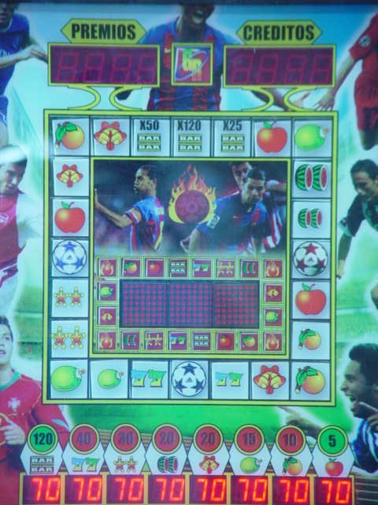
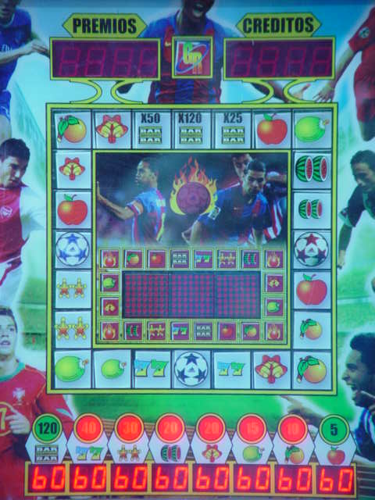
CORRECTO INCORRECTO

FIG.1.6 FIG.1.7



6

g).-Para checar y borrar los records deberás seguir los siguientes pasos:
1.-Presiona k4 y enciende la fuente de poder fig.1.1.
NOTA: LOS PASOS QUE VAS A PODER CHECAR EN ESTA OPERACIÓN SON UNICAMENTE DEL 1 AL 10 DEL INCISO (D).

2.-Para borrar los records de estos datos deberás realizar la siguiente operación Presiona las teclas 1y 8 del teclado al mismo tiempo fig.1.4.

1.-Presionaras K1 y K2 al mismo tiempo y encenderás la fuente de poder. Fig1.1.

2.-El siguiente paso es introducir el siguiente código 4 5 4 5 6 si es correcto se vera como la figura 1.8 y si es incorrecto se vera como la figura. 1.7


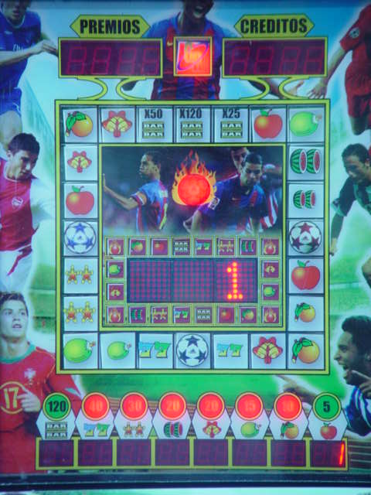

Fig.1.8

7
Si el código es correcto con la tecla Nº8 cambiaras el ítem al igual que en el inciso anterior.

ITEM | PROGRAMACION
1 | SIGNIFICA EL AJUSTE DE LA MONEDA ESTO QUIERE DECIR QUE UN PESO SEA IGUAL A UN CREDITO O 5 ,10 O 50 CREDITOS.
2 | AJUSTE DE LA MONEDA ABIERTA (ESTA SIEMPRE DEBE DE ESTART EN 10)
3 | AJUSTE DE LA APUESTA (ESTA SIEMPRE DEBERA ESTAR EN 1)
4 | APUESTA MAXIMA POR CASILLA (SE PODRA APOSTAR UN MAXIMO DE 40 , 50, 60 ,99 POR CADA CASILLA.)Por lo regular se recomienda en 40.
5 | AJUSTE DEL DOBLAJE (ESTO SE REFIERE A QUE EL DOBLAJE PRESENTE EN TU TABLILLA CON NUMEROS O LUCES.  0=NUMEROS  1=LUCES  SEGÚN TU GUSTO
6 | AJUSTE DEL SONIDO ESTO SE REFIERE QUE SI QUIERE ESCUCHAR EL SONIDO O NO.  0=NO SONIDO  1=SI SONIDO  SEGÚN TU GUSTO
7 | AJUSTANDO EL SWITCH (ESTE SIEMPRE DEBERA ESTAR EN ABILITADO)  0=DESABILITADO  1=ABILITADO
8 | AJUSTE DEL PAGO (SE RECOMIENDA EL TENERLO SIEMPRE ABILITADO PARA EVITAR PROBLEMAS CON LOS QUE JUEGAN LA MAQUINA.)  0=NO PAGA  1=SI PAGA
9 | AQUÍ SE GUARDAN LOS CAMBIOS REALIZADOS PRESIONANDO LA TECLA Nº13 DEL TECLADO FIG.1.4.

NOTA: PARA CAMBIAR DE ITEM RECUERDA QUE TIENES QUE UTILIZAR LA TECLA Nº8 .FIG.1.4
Y PARA SELECCIONAR EL AJUSTE EN CADA ITEM UTILIZARAS LA TECLA Nº0 DE TU TECLADO FIG.1.4


8
h).-Fecha de la maquina y porcentajes:

1.-Presionar K1 y K3 y encender la fuente de poder .
2.-introducir en código 4 5 4 5 6 si el código es correcto aparecerá como la Fig. 1.9 y si es incorrecto aparecerán en tus dispay inferiores 60 fig.1.7.

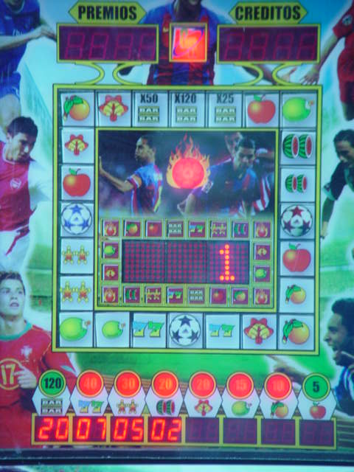
Fig.1.9

Esta es la fecha no aparecerá igual según su tablilla o la fecha de compra tu la tendrás que ajustar con tu teclado como se te mostrara a continuación. fig.1.10

9

8
9
10
11
12
13

Fig.1.10
Se cambia el DIA.
0
1
2
3
4
5
6
7
Se cambia el mes
Se cambia el año

Ajuste de la fecha presiona la tecla Nº6 para cambiar el año , la tecla Nº5 para cambiar el mes y la tecla Nº4 para cambiar el día.

Presione la tecla Nº8 para cambiar de ítem .

Ya que estas en el ítem 2 ajustaremos el porcentaje de apuesta

Presiona la tecla Nº0 para el porcentaje de apuesta

Presiona la tecla Nº7 para el porcentaje doblaje.
Figura .1.11

10
Fig.1.11
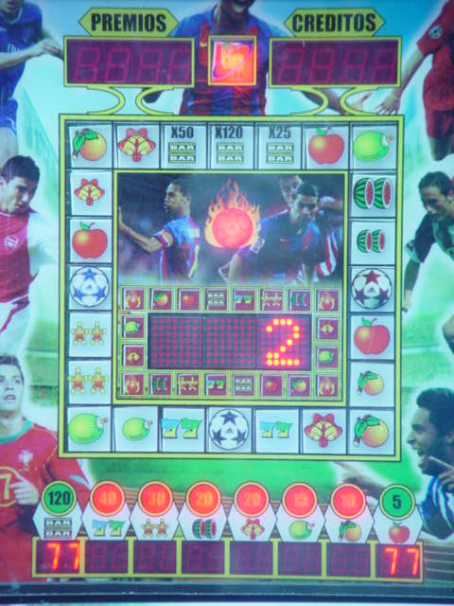

% DEL DOBLAJE DEL JUEGO
% DE LA APUESTA DEL JUEGO

PRESINA LA TECLA Nº8 PARA CAMBIAR AL ITEM 3 Y LUEGO PRECIONA LA TECLA Nº13 PARA GUARDAR LOS CAMBIOS REALIZADOS. FIG.1.4

11
i).-Función de conteo de monedas ( sacar el dinero de la maquina).

1.-Presiona K2 y K4 y enciende la fuente de poder fig.1.1.
2.-presiona la tecla Nº11 para incrementar .fig.1.4
3.-Presiona la tecla Nº12 para decrementar .fig.1.4
4.-Presiona la tecla Nº13 para empezar el conteo de monedas. fig.1.4

IMPORTANTE

NOTA: TODO ESTE PROCEDIMIENTO QUE ACABAS DE REALIZAR LO TENDRAS QUE LLEVAR A CABO CADA VEZ QUE RESETES TU MAQUINA DE LO CONTRARIO TE PRESENTARA UN MAL FUNCINAMIENTO.

M.R
12

